Практичне заняття № 7
Тема: «Зовнішньоекономічний контракт»
Мета заняття: закріпити у студентів теоретичні знання щодо змісту та структури зовнішньоторгового контракту купівлі-продажу, набути практичних навичок щодо самостійної розробки зовнішньоторгового контракту.
Методичні вказівки. Студенти мають чітко знати і розуміти, що контракт купівлі-продажу представляє собою комерційний документ, що оформлює зовнішньоторгову операцію, в якій міститься письмова домовленість сторін про постачання товару, зокрема:
- зобов’язання продавця передати визначене майно у власність покупця;
- зобов’язання покупця прийняти це майно і сплатити за нього визначену грошову суму;
- або зобов’язання сторін виконати умови товарообмінної угоди.
Беззаперечною умовою контракту купівлі-продажу є перехід права власності на товар від продавця покупцю.
По українському законодавству права та обов’язки сторін за ЗТК визначаються за домовленістю сторін. Якщо така домовленість відсутня, до контракту застосовується право країни, де заснована, має своє місце проживання чи основне місце діяльності сторона, що є: 1) продавцем контракту купівлі-продажу;
- комітентом (консигнантом) в договорі-комісії;
- довірителем в договорі-дорученні;
- перевізником в договорі-перевезенні.
По законодавству країн СНД (Україна в т.ч.) право власності покупця на товар виникає в момент передачі йому товару чи передачі транспортній організації, якщо за договором перевезення і оплату доставки товару забезпечує продавець. Якщо продавець відповідає за перевезення до певного місця, а далі товар буде транспортуватися перевізником, найнятим покупцем, то власність на товар перейде на покупця в момент передачі його першому перевізнику, найнятому покупцем.
Передача коносамента прирівнюється до передачі самого товару. Продавець може дати найнятому їм перевізнику інструкції з передачі товару чи товаросупровідних документів покупцю тільки після сплати ціни. До цього моменту товар повинен лежати на складі, окремо від інших товарів, щоб продавець міг вільно реалізувати своє право власності на товар, якщо покупець порушує зобов’язання по сплаті ціни.
Форма контракту відповідно до Віденської конвенції може бути письмовою чи усною. Проте законодавство України вимагає обов’язкової письмової форми, мають вноситись всі зміни і доповнення до контракту, а також направлені оферти, акцепти, запити та інші пропозиції і відповіді.
Суб’єкти, що є сторонами ЗТК купівлі-продажу повинні мати повноваження на підписання договору у відповідності з законами України. Так якщо ЗТК підписує фізична особа, потрібен лише її підпис. Від імені інших суб’єктів ЗЕД договір підписують 2 особи: особа, що має таке право відповідно до посади і згідно з документами заснування фірми та особа, уповноважена дорученням, виданим за підписом керівника суб’єкту ЗЕД одноосібно, якщо документи заснування не передбачають іншого.
Підписання контракту представляє собою ряд дій сторін під час узгодження його умов. Початковим етапом є попередні переговори, які називають трактацією угоди. При укладанні контракту повинні бути виконані наступні підготовчі роботи: 1) оцінка торгово-політичних умов;
- проробка правових питань;
- вивчення транспортних умов;
- визначення умов платежу і кредиту;
- вивчення товару;
- аналіз і оцінка розвитку місткості ринку;
- дослідження системи збуту товару;
- вивчення можливих партнерів і конкурентів.
Для успішної підготовки і підписання контракту рекомендують користуватись такими правилами:
  - чітко уявляти мету угоди;
  - готувати проект договору власними силами, не доручати контрагенту;
  - не підписувати договір без консультації з юристом;
  - при формулюванні умов договору не допускати двобічності висловлень та нечіткості.
З точки зору обов’язковості умови контракту поділяються на обов’язкові та додаткові.
Обов’язковими називаються ті умови, невиконання яких сторонами може призвести до розірвання контракту і вимоги відшкодування збитків.
Порушення додаткових умов не призводить до розірвання угоди, але пов’язано з вимогою виконання контрактних зобов’язань і стягнення штрафних санкцій.
З точки зору універсальності умови контракту поділяють на індивідуальні та універсальні.
До індивідуальних умов контракту відносять:
- найменування сторін у преамбулі;
- предмет товару;
- якість товару;
- кількість товару;
- ціна;
- терміни постачання;
- юридичні адреси і підписи сторін.
До універсальних умов:
- здача-прийом товару;
- базові умови постачання;
- умови платежу;
- упакування і маркірування;
- гарантії;
- санкції і рекламації;
- форс-мажорні обставини;
- арбітраж.

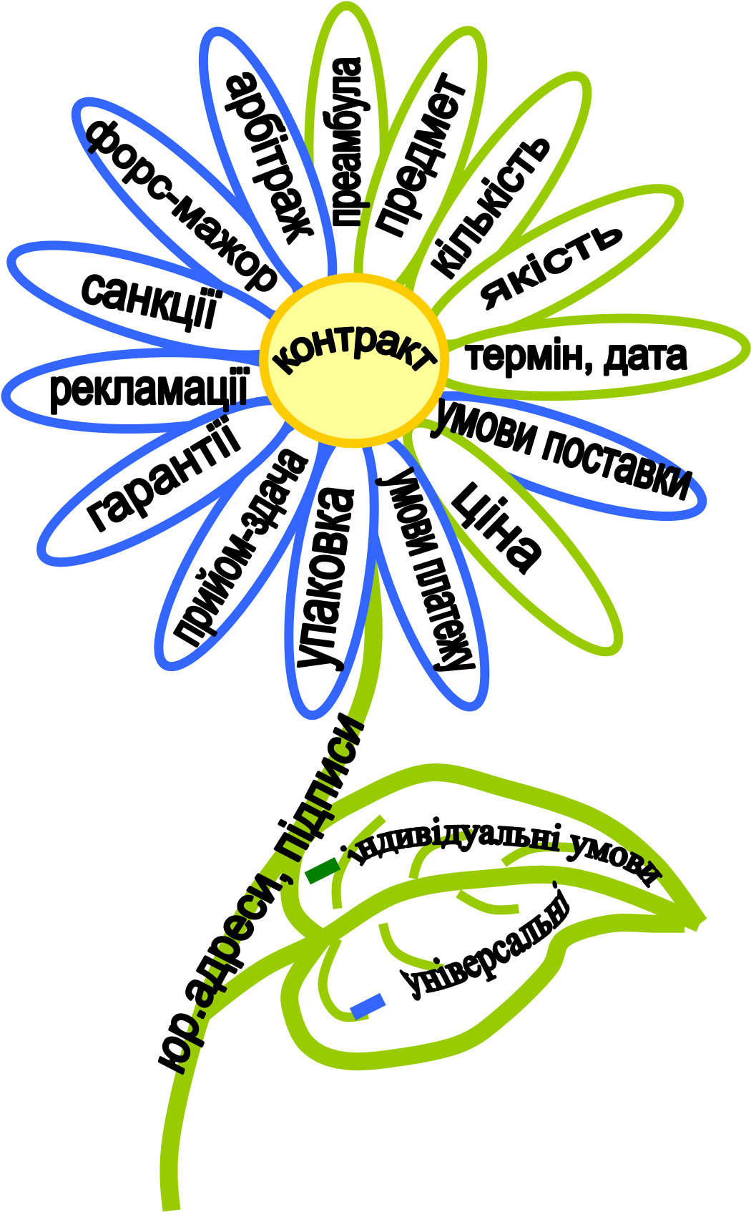
Рис. 4. Структура контракту

Питання для обговорення:
- В чому полягає суть та особливості оформлення зовнішньоторгового контракту?
- Які підготовчі роботи необхідно провести при підписанні контракту?
- Опишіть структуру зовнішньоторгового контракту купівлі-продажу товарів.
- Як визначається предмет контракту в зовнішньоекономічній угоді купівлі-продажу?
- Які методи використовуються для визначення якості товару в зовнішньоторгових контрактах? Наведіть приклади використання кожного метода.
- Що таке «Базисні умови поставок»?
- Опишіть зміст статей «Здача-прийом» та «Умови про гарантії».
- Яку роль грають статті «Рекламації», «Штрафні санкції», «Форсмажор» та «Арбітраж».

Завдання для презентаційної доповіді:
- Транспортні умови зовнішньоторговельних контрактів, їх вплив на підвищення ефективності експортних, (імпортних) операцій підприємства
- Особливості правового забезпечення укладання
зовнішньоекономічних контрактів та порядок їх реєстрації в державних установах.
- Форми розрахунків у зовнішньоекономічній діяльності
- Оптимізація джерел та умов залучення валютних ресурсів при кредитуванні зовнішньоекономічної угоди.

Практичне завдання:
Огляд форм типових зовнішньоторгових контрактів.

Завдання на СРС:
- Дія Віденської декларації на території України.
- Особливості правового забезпечення укладання зовнішньоекономічних контрактів.
- Реєстрація зовнішньоекономічних контрактів в державних установах.
- Форми розрахунків у зовнішньоекономічній діяльності.
- Аванс та відкритий рахунок: умови використання, переваги та недоліки.
- Платіж у кредит: сутність та види кредитів.
- Акредитив: загальні положення, види та умови використання.
- Інкасо як форма здійснення розрахунків в зовнішньоекономічних угодах купівлі-продажу.
- Умови використання переказів, чеків та векселів в зовнішньоторгових розрахунках.

Література:
Основна література: 4.
Додаткова література: 16, 17, 18, 19, 20, 21, 22.

